Изоспан AM - двухслойная паропроницаемая мембрана, применяющаяся для защиты утеплителя и элементов кровли и стен от выветривания, конденсата и влаги из внешней среды. Материал укладывается непосредственно на утеплитель без вентиляционного зазора. При монтаже необходимо использовать контррейки для обеспечения вентиляционного зазора между мембраной и внешним покрытием. Благодаря своему строению и использованию современных технологий мембрана имеет высокую водоупорность, позволяя вести монтажные работы при любых погодных условиях.

Применение материала Изоспан АМ в конструкции утепленной кровли

Изоспан AМ применяется как подкровельная ветро-, влагозащитная мембрана в утепленных кровлях с разными типами покрытия с углом наклона согласно инструкции по монтажу и областью применения кровельного материала. Материал крепится над утеплителем без зазора поверх стропил под обрешеткой белой стороной материала к кровельному покрытию. Служит для защиты утеплителя и несущих элементов конструкции от подкровельного конденсата и как дополнительная защита от ветра, снега и атмосферной влаги при косом дожде в местах неплотной укладки и дефектов кровли. Способствует выведению влаги из утеплителя.
Изоспан АМ не предназначен в качестве основного или временного кровельного покрытия.

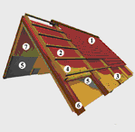

1. Кровельное покрытие
2. Изоспан АМ
3. Контррейка
4. Утеплитель
5. Пароизоляция Изоспан
6. Стропило
7. Внутренняя отделка

Применение материала Изоспан АМ в конструкциях стен зданийс наружным утеплением

Изоспан AМ служит для защиты стен малоэтажных зданий из бруса щитовой, каркасной или комбинированной конструкции от воздействия атмосферной влаги и ветра во всех случаях применения внешней обшивки (сайдинг, вагонка) при наружном утеплении стен. Материал укладывается с внешней стороны утеплителя под обшивкой здания. Способствует выведению влаги из утеплителя.

Каркасная стена

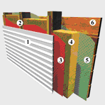

1. Наружная обшивка
2. Контррейка
3. Изоспан АМ
4. Утеплитель
5. Пароизоляция Изоспан
6. Внутренняя отделка

Стена из бруса

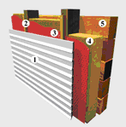

1. Наружная обшивка
2. Контррейка
3. Изоспан АМ
4. Утеплитель
5. Брус

Применение материала Изоспан АМ в конструкциях вентилируемых фасадов многоэтажных зданий

Материал Изоспан AМ используется для защиты утеплителя в конструк-циях вентилируемых фасадов многоэтажных зданий с наружным утеплением. Предохраняет утеплитель от ветра, атмосферной влаги и снега, проникающего в вентилируемый зазор под внешнюю облицовку. Способствует выведению влаги из утеплителя.

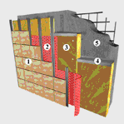

1. Декоративная отделка
2. Изоспан АМ
3. Утеплитель
4. Элементы монтажной системы
5. Несущая стена

Инструкция по монтажу материала Изоспан AМ

При монтаже утепленной кровли Изоспан AМ раскатывается и нарезается прямо поверх утеплителя белой стороной материала к кровельному покрытию (рис.1). Монтаж ведется горизонтальными полотнищами внахлест, начиная с нижней части крыши. Перекрытие полотнищ по горизонтальным и вертикальным стыкам - не менее 15 см. Растянутый материал может дополнительно укрепляться на стропилах строительным степлером. Поверх материала по стропилам крепятся деревянные антисептированные контррейки 4х5 см на гвоздях или саморезах. Место вертикального нахлеста или стыка двух горизонтальных полотнищ должно быть прижато контррейкой к стропилу. По контррейкам монтируется обрешетка или сплошной дощатый настил в зависимости от типа кровельного покрытия. Для выветривания подкровельного конденсата обязательно предусматривается вентиляционный зазор между наружной стороной материала Изоспан AМ и кровельным покрытием на толщину контррейки (4-5) см. Материал должен быть закреплен в натянутом положении. Нижняя кромка должна обеспечивать естественный сток влаги с поверхности мембраны в водосточный желоб. Для выветривания водяного пара и конденсата важно, чтобы подкровельное пространство было вентилируемым. Для этого в нижней части крыши и в районе конька предусматриваются вентиляционные отверстия для циркуляции воздуха.
При сооружении стен малоэтажных зданий с наружным утеплением (рис.2) Изоспан AМ монтируется поверх утеплителя белой стороной наружу. Полотнища располагаются горизонтально, снизу вверх, внахлест, с перекрытием по горизонтальным и вертикальным стыкам не менее 10 см и дополнительно закрепляются на каркасе строительным степлером. Поверх материала по каркасу крепятся деревянные контррейки, несущие наружную обшивку (вагонка, сайдинг и т.д.). Обязательно предусматривается вентиляционный зазор между материалом Изоспан AМ и наружной обшивкой на толщину контррейки (4-5 см). Нижняя кромка мембраны должна обеспечивать отвод стекающей влаги на водоотводный слив цоколя здания.
В конструкциях вентилируемых фасадов многоэтажных зданий Изоспан AМ размещается поверх утеплителя белой стороной наружу. Монтаж ведется в соответствии с используемой монтажной системой и типом наружной облицовки. Во всех случаях важно, чтобы материал хорошо прилегал к утеплителю, был прочно прикреплен к элементам монтажной системы и не имел провисов и незакрепленных участков, так как это может привести к акустическим «хлопкам» под воздействием резких ветровых нагрузок внутри вентилируемого зазора. Схема размещения полотнищ должна обеспечивать естественный сток внешней влаги, проникающей под облицовку.

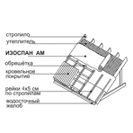 Рис.1

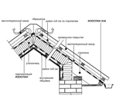 Рис.2

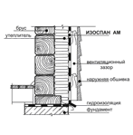 Рис.3

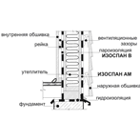 Рис.4

